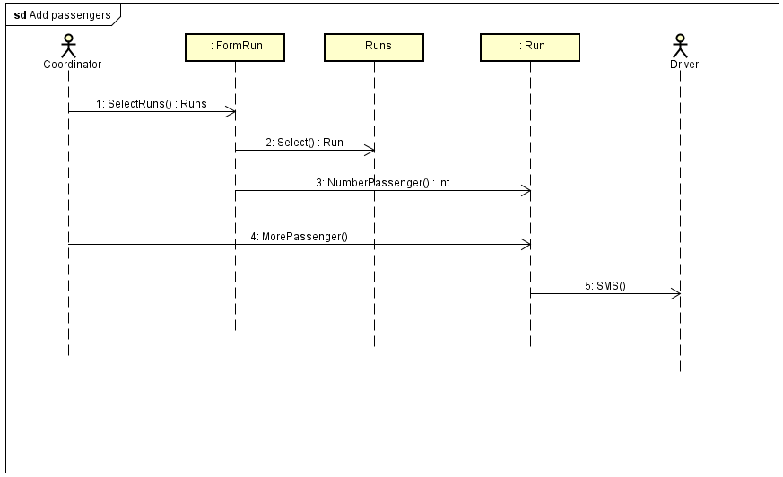

1. Le coordinateur regarde le FormRun qui lui retourne un Runs.
2. Le Runs retourne un Run.
3. FormRuns regarde le nombre de passager du Run et retourne une valeur.
4. S’il y a encore de la place le coordinateur ajoute un ou des passager au Run.
5. Le driver et prévenu par SMS qu’il aura un passager en passer.